Instellen
Via de configuratiepagina (1) van de installatie, onder de sectie Slimme stopcontacten (2) bij Instellingen (3) kan je het slimme stopcontact instellen.
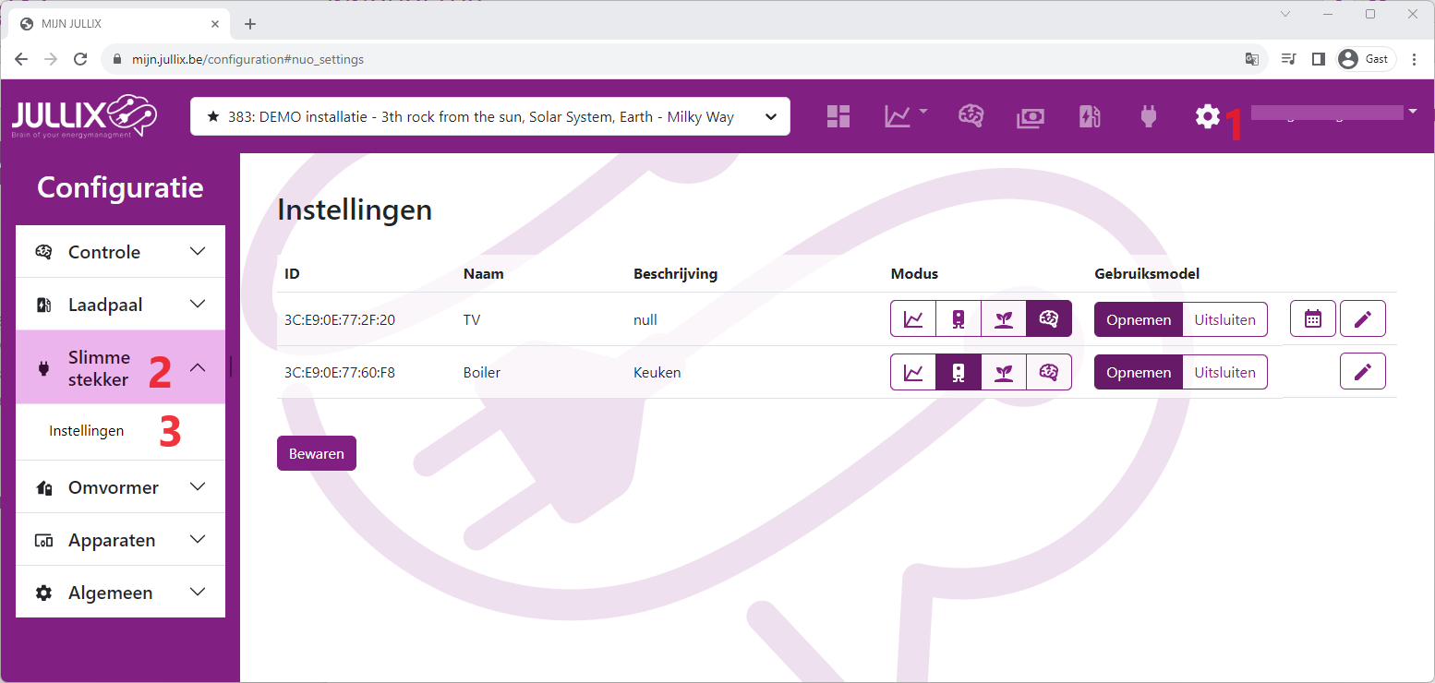
In een lijst zie je dan alle slimme stopcontacten die aan de installatie gekoppeld zijn.

Smart mode
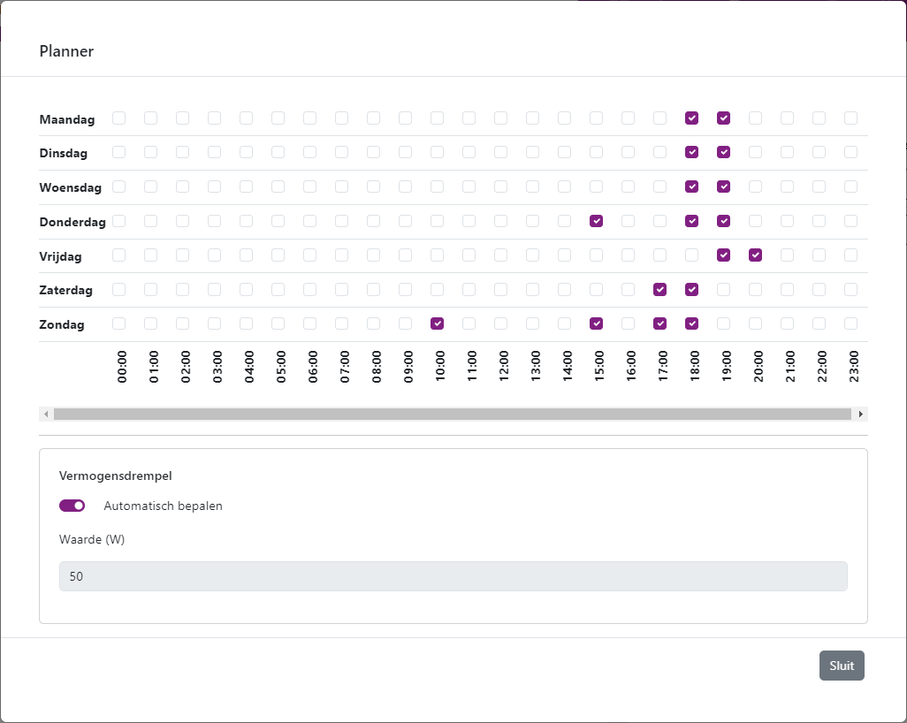
Je zet het slimme stopcontact in smart modus door het overeenkomstige icoon in de keuzeknop te selecteren.

In smart modus zal het stopcontact automatisch uitschakelen wanneer het verbruik van het stopcontact onder een bepaald vermogen zakt. Typisch is dit het sluimerverbruik van de apparaten die aangesloten zijn wanneer die in stand-by worden gezet.
Natuurlijk wil je de apparaten kunnen inschakelen, daarvoor moet het stopcontact ingeschakeld worden. Dit kan via de app of je kan dit via de planner programmeren. In de planner kies je de uren waarop het stopcontact sowieso wordt ingeschakeld. Als het aangesloten apparaat in dat uur wordt ingeschakeld, dan blijft het stopcontact ingeschakeld, ook wanneer het uur voorbij is. Het stopcontact zal pas uitschakelen als het aangesloten apparaat in stand-by wordt gezet. Bij vermogensdrempel kan je het vermogen bepalen waarbij het stopcontact automatisch inschakelt. Je kan dit automatisch laten bepalen, of zelf instellen. Wanneer het vermogen onder de ingestelde waarde zakt, zal het stopcontact na 5 minuten uitschakelen.

